**HONG JUNG WON**

**(BPOM RI ML 852109009693)**

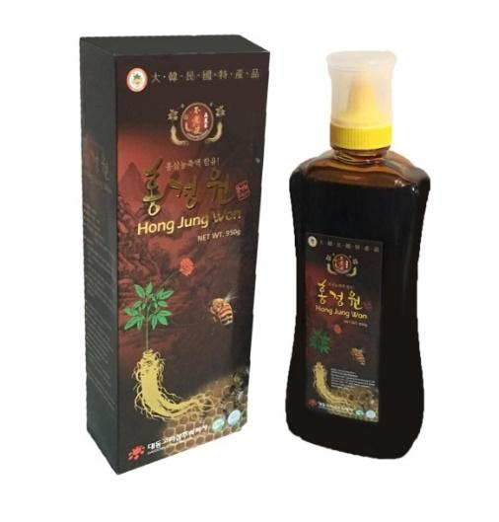

**Hong Jung Won**

Mengandung bahan utama Korean red ginseng extract dan Madu Acasia dari Korea mampu menjaga Imunitas dan Kesehatan keluarga anda

**Packaging :**

950g/Botttle per Box

**Komposisi :**

- Korean Red Ginseng Extract

- Madu Acasia Korea

**Cara pemakaian :**

Larutkan kedalam air, dapat diminumsetiap saat sesuai keinginan & dapat dikonsumsi segala kalangan usia.

**Manfaat :**

Menjaga imunitas dan Kesehatan keluarga.